보도자료는 5월 12일(화요일) 오전 6시부터 사용 부탁드립니다.
[어뮤즈] 태국 최대 상권 뚫었다!
방콕 센트럴월드에 매장 열고 글로벌 확장 가속화
- 센트럴그룹과 태국 독점 리테일 계약, 핵심 유통망 확장 가속화
- 12일, 방콕 핵심 상권 센트럴월드 쇼핑몰에 첫 정식 매장 오픈
- 15~17일 3일간 대형 팝업스토어 운영하며 현지 고객 접점 확대
- 하반기 북미∙동유럽 집중 확장하며 글로벌 메가 브랜드로 도약
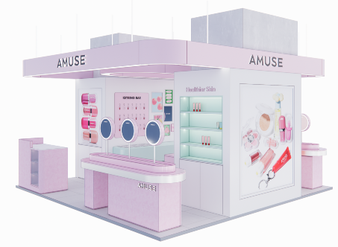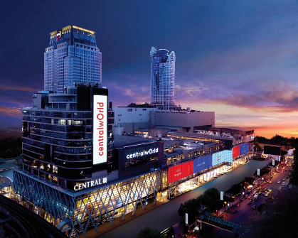
<방콕 센트럴월드에 오픈한 어뮤즈 첫 정식 매장 렌더링 이미지 / 센트럴월드 외관 전경>

이번엔 태국이다! K-뷰티 브랜드 어뮤즈(AMUSE)가 태국 최대 유통그룹과 손잡고 방콕 핵심 상권 센트럴월드에 진출하며 글로벌 확장에 속도를 낸다.
㈜어뮤즈코리아는 5월 1일 태국 유통기업 센트럴그룹(Central Group)과 독점 리테일 계약을 체결하고 이달 12일 방콕 센트럴월드(Central World) 쇼핑몰에 첫 정식 매장을 오픈한다고 밝혔다. 이어 15일부터 17일까지 3일간 센트럴월드 내 대형 팝업스토어를 운영하며 현지 사업 확대에 박차를 가한다.
센트럴월드는 글로벌 럭셔리 브랜드와 트렌디한 브랜드가 집결한 태국 대표 쇼핑 랜드마크다. 현지 소비자와 글로벌 관광객이 몰리는 방콕의 심장부로, 어뮤즈의 동남아 시장 확장을 이끌 전략 거점 역할을 맡게 된다.
어뮤즈는 정식 매장 오픈에 이어 15일부터 17일까지 3일간 센트럴월드 1층에서 대형 팝업스토어 ‘어뮤즈 인 방콕(AMUSE in Bangkok)’을 운영하며 대대적인 브랜드 알리기에 나선다. 팝업은 어뮤즈 대표 제품인 ‘젤핏 글로스’와 ‘듀 틴트’를 중심으로 브랜드의 개성 있고 발랄한 분위기를 직접 체험할 수 있도록 했다.
팝업스토어는 오늘의 하이라이트, 어뮤즈 베스트, 라이프스타일 등의 다양한 체험형 구역으로 구성했다. 방문객들이 매장을 둘러보며 자연스럽게 제품을 체험하고 미션형 콘텐츠를 수행할 수 있도록 했으며, 미션 완료 고객에게는 미니 립 제품 등의 특별한 선물을 제공한다.
팝업 오픈 당일에는 어뮤즈의 글로벌 앰버서더 장원영이 직접 현장을 방문해 론칭 행사에 참여한다. 태국 주요 미디어 30곳과 뷰티 블로거 및 인플루언서, 태국 유명 연예인 등 100여 명 이상이 참석해 현지 소비자들의 관심을 극대화할 예정이며, 전속 메이크업 아티스트의 K-뷰티 메이크업 시연 행사도 이어진다.
어뮤즈는 행사 기간 동안 센트럴월드 건물 내외부 LED 미디어를 활용한 대규모 광고 캠페인을 진행한다. 태국 최대 유동 인구가 몰리는 방콕 중심 상권에서 브랜드 인지도를 단기간에 끌어올리고, 글로벌 고객과의 접점을 확대한다는 전략이다.
어뮤즈는 센트럴월드 매장을 시작으로 하반기 센트럴그룹 산하 주요 쇼핑몰과 백화점으로 입점을 확대할 계획이다.
태국을 교두보로 한 글로벌 확장 전략도 본격화한다. 어뮤즈는 올해 홍콩과 마카오 최대 드럭스토어 매닝스(Mannings) 100개 매장 입점을 추진 중이며, 마츠모토 키요시(Matsumoto Kiyoshi) 18개 매장과 이온(Aeon) 6개 매장 진출도 진행한다. 싱가포르와 말레이시아, 인도네시아 내 매장 입점도 공격적으로 확대할 계획이다.
하반기에는 북미 지역 사업 확대와 러시아·폴란드 등 동유럽 시장 입점을 적극 추진한다. 아시아를 넘어 미주와 유럽까지 시장 저변을 넓혀 글로벌 K-뷰티 대표 브랜드로 도약하겠다는 목표다.
어뮤즈코리아 관계자는 “태국은 K-뷰티 수요와 트렌드 확산 속도가 모두 빠른 전략 시장”이라면서 “태국 내 핵심 유통망을 빠르게 확대하고, 북미와 동유럽까지 사업 반경을 넓히며 글로벌 메가 브랜드로 도약하겠다”고 말했다.

